Nom : Newton
Nom à complet : Isaac Newton
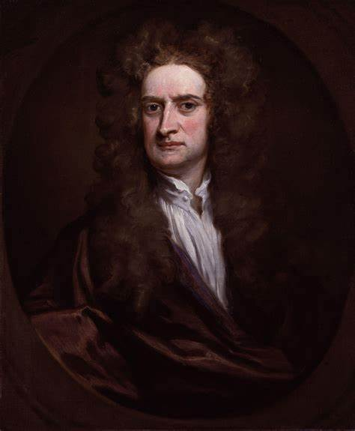
Période de temps : 1643 à 1727
Nationalité : Anglais
Découvert : Gravitation universel
Télescope à miroirs
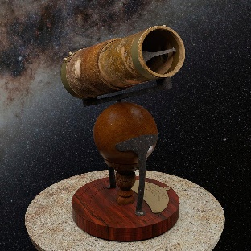
Anecdote : Pomme

